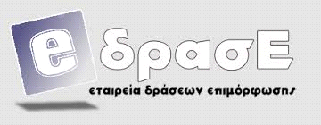

ΑΙΤΗΣΗ
Για συμμετοχή στο σεμινάριο/εργαστήριο (workshop)
«Εγώ και ο συνάνθρωπός μου: Διαχείριση της συναισθηματικής νοημοσύνης»

Παρασκευή 26 Μαΐου, 6:30 – 9:00μμ, στο Πολιτιστικό Κέντρο Δήμου Αιγάλεω «Γιάννης Ρίτσος».

Όνομα | :

Επώνυμο | :

Διεύθυνση Κατοικίας | :

Τηλέφωνο Επικοινωνίας | : |  | /

Τι περιμένεις να κερδίσεις από την συμμετοχή σου στο σεμινάριο/εργαστήριο αυτό;

Οι αιτήσεις θα πρέπει να σταλούν ηλεκτρονικά μέχρι τις 16 Μαΐου 2017 στην ηλεκτρονική διεύθυνση: gram.antid@egaleo.gr.
Τα αποτελέσματα της επιλογής θα γίνουν γνωστά την Παρασκευή 19 Μαΐου 2017 και θα αναρτηθούν στον ιστότοπο του Δήμου Αιγάλεω (www.aigaleo.gr) και της Εταιρείας Δράσεων Επιμόρφωσης «ΕΔΡΑΣΕ» (www.edrase.gr).

Περιορισμένος αριθμός θέσεων.

Τηλέφωνο Επικοινωνίας Δήμου Αιγάλεω: 213.20.44.818

